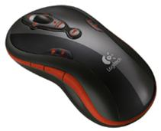 | 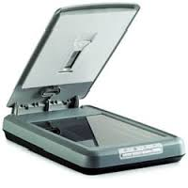
 | 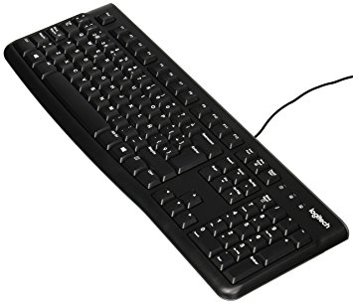
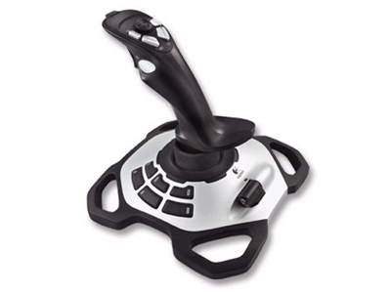
 | 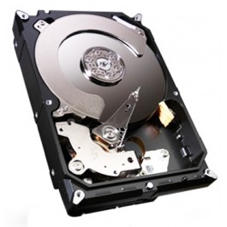
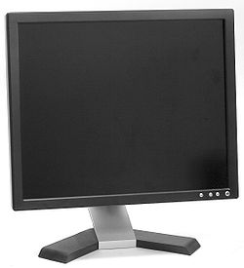 | 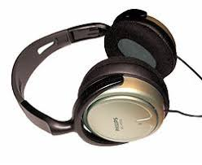
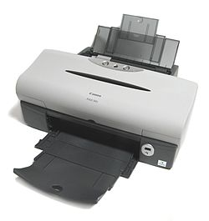 | 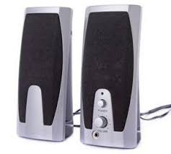
 | 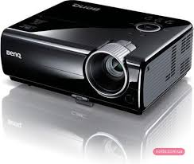

Ребус № 1

Ребус № 2

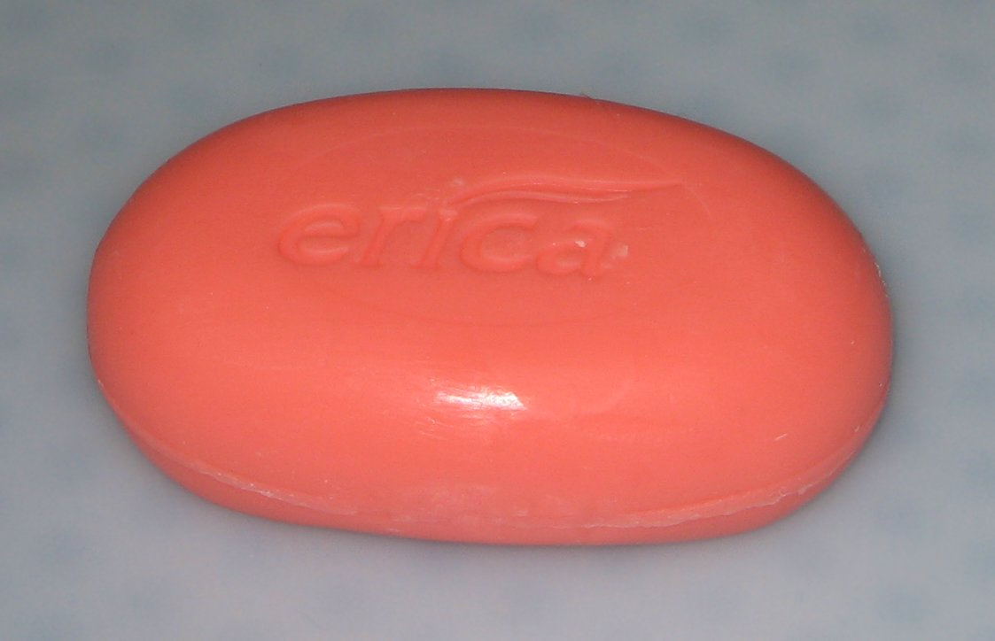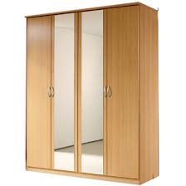

ребус №3

Розминка
Правильну відповідь підкресли
Питання № 1
Пра-пра-прадід телевізора
- млин
- чарівний горщик
- чоботи-скороходи
- блюдечко із золотим яблучком
Питання № 2
Не пристрій введення
Питання № 3
- трекбол
- флешка
- джойстик
- дігітайзер

Результати
Конкурси | Пристрої введення  Сині-мишка | Пристрої виведення  Зелені-монітор | Пристрої зберігання  Рожеві-диск
- Конкурс «Пізнай своє ім’я»
Ребус № 1
монітор
Ребус № 2
мишка
Ребус № 3
диск
- Розминка
Питання №1
(№ 4)
Питання № 2
(2-монітор)
Питання № 3
(2-флешка)
- Конкурс «Самий обережний»
Не чіпай задню стінку монітора, дроти
- Знайди пару
Хто перший виконує-3 бали(далі-2, 1 бал)
- Знайди сусідів
Зібрати області за картою(1-10 балів)
- Конкурс капітанів
Автобус їде вліво
- Головоломка
- Конкурс «Шерлоків Холмсів»
Сфера діяльності

